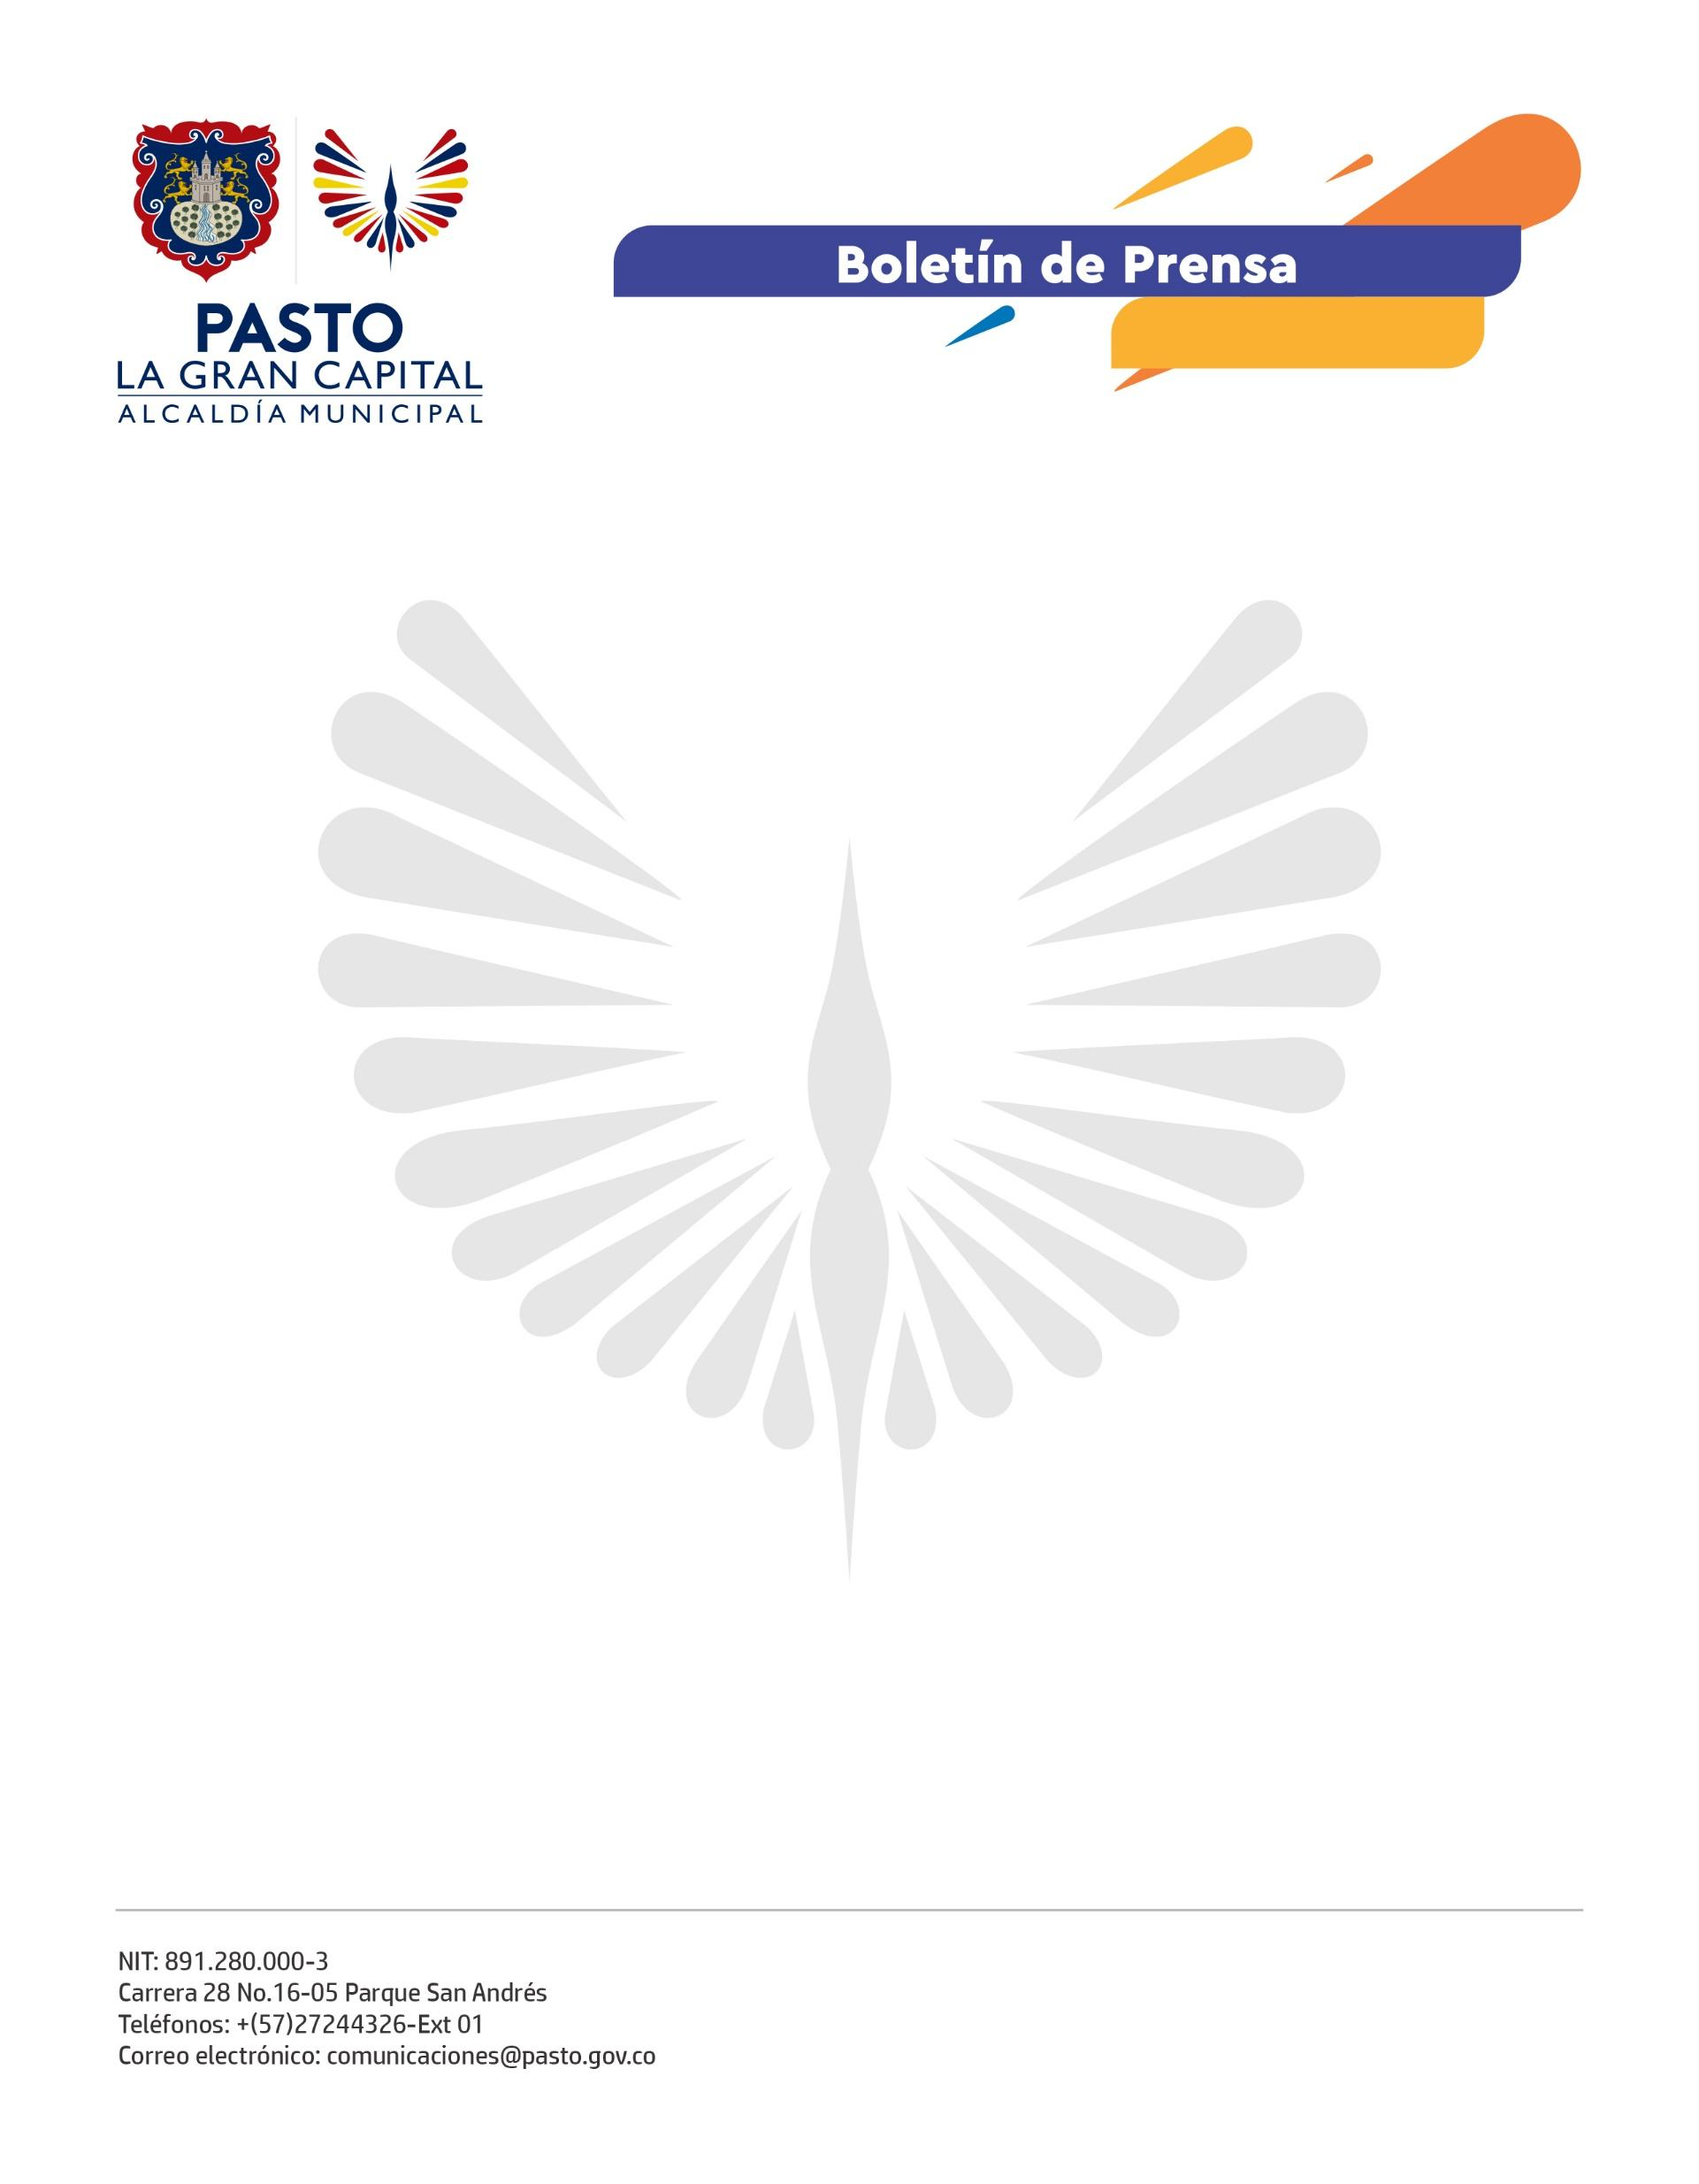
No. 398
27 de junio de 2022

MÁS DE 1.500 PERSONAS DISFRUTARON DEL FESTIVAL DEL TROMBÓN EN PASTO, REALIZADO ENTRE EL 21 Y 24 DE JUNIO COMO PARTE DE LA PROGRAMACIÓN DEL ONOMÁSTICO DE SAN JUAN DE PASTO
Artistas nacionales e internacionales participaron en los escenarios donde la magia de la música se mezcló con el talento de los músicos del municipio.
El director de la Red de Escuelas de Formación Musical, Óscar Armando Benavides, manifestó que, luego de dos años en la virtualidad a causa de la pandemia, es de mucha satisfacción volver a interactuar con los maestros y estudiantes.
“La ciudadanía estaba habida de estos espacios y eso se pudo constatar en los diferentes conciertos porque hubo una alta afluencia de personas; sólo por mencionar la noche del jueves que, desde las 6:00 p.m., el público hizo fila para ingresar al Teatro Imperial”, precisó.
El maestro agregó que, más allá de los eventos culturales, el Festival deja grandes enseñanzas a los estudiantes de la Red de Escuelas de Formación Musical, donde se apunta a la excelencia en la formación que se imparte y al compartir experiencias.
Alexander Biot, de Sevilla (España) y trombonista del Conversatorio Superior Regional de Niza y de Camile Saint Saens de París; Raphael Paixão, trombonista solista de la Orquesta Sinfónica Brasilera; Luis Eduardo Díaz, de la Orquesta Sinfónica Nacional de Colombia; Robinson Giraldo, de la Universidad Industrial Santander y Camilo Jiménez, del Buffet Crampon, fueron los invitados de honor a esta versión del Festival del Trombón.
A ellos se suman el director Alejandro Anaya, decano de la Facultad de Artes de la Universidad del Cauca y Yoni Muñoz de la Orquesta Sinfónica Nacional de Ecuador.
Por su parte, la secretaria de Educación, Gloria Jurado Erazo, expresó que esto es reflejo del proceso formativo que se gesta en las 17 sedes de la Red de Escuelas de Formación Musical.
El trombonista de la Orquesta Sinfónica Nacional de Colombia, Luis Eduardo Díaz, señaló que esta es su primera participación en el festival de manera presencial y la alegría de sentir al público de Pasto es la mejor reseña que se puede tener en un concierto: “Conocer a José Luis Zambrano y haber escuchado su interpretación de solista a sus 13 años de edad con una banda sinfónica es algo de admirar y que habla de un futuro prometedor”.
La Red de Escuelas de Formación Musical de Pasto se prepara para conmemorar sus 20 años de fundación.

